Operatoren

Aufgabe 1:
Notiere zum Programmcode den jeweiligen Output:
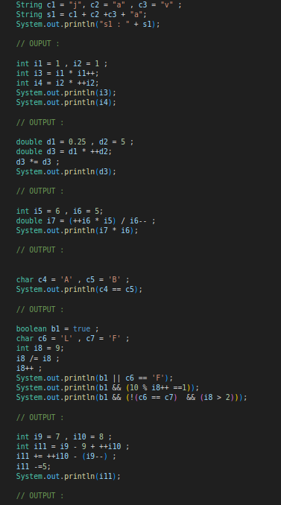

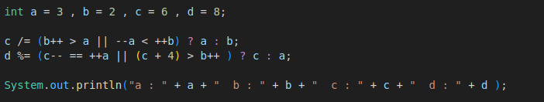

Aufgabe 2:

Schreibe auf, in welcher Zeile die Datenobjekte Initialisiert und deklariert werden:

